|  |  |
| --- | --- |
| **Santa Rita de Cascia, religiosa**  22 Maggio Santa Rita da Cascia- Vedova e religiosa - La Madre della Chiesa | **DESAFÍO VIRTUAL – No. 107**  22/05/2024  Prof. Oscar Lobo i Oconitrillo  [oscargdolobo1951@gmail.com](mailto:oscargdolobo1951@gmail.com)  Tels. 2236-2833 – 8549-1995 |

**Santa Rita de Casia** (1381-1457) es una de las figuras más veneradas en el catolicismo, conocida como la "Santa de los imposibles". Su vida estuvo marcada por la tragedia, la penitencia y el misticismo. Nacida en Italia en el siglo XIV, su devoción y amor a Dios la llevaron a ser canonizada. En este artículo exploraremos más en profundidad la vida de Santa Rita, su influencia espiritual y el legado que dejó para la fe católica.

**Arzobispo de Quito invita a todos a participar en el Congreso Eucarístico de Quitó - Ecuador**

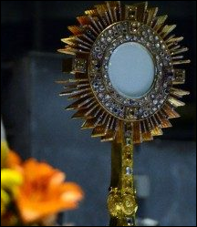

**Sebastián Sansón Ferrari - Ciudad del Vaticano – 21/5/2024**

En la recta final hacia el 53º Congreso Eucarístico Internacional que se celebrará en Quito, Ecuador, del 8 al 15 de septiembre de 2024, la Oficina de Prensa de la Santa Sede acogió la presentación de los últimos preparativos. Bajo el lema "Fraternidad para sanar el mundo" esperan la participación de más de 5 mil personas.

2500 niños recibirán la Primera Comunión en la misa de apertura del 53º Congreso Eucarístico Internacional, que se efectuará del 8 al 15 de septiembre de 2024 en Quito, Ecuador, lo anuncia Monseñor Alfredo José Espinoza Mateus, arzobispo metropolitano de Quito, en diálogo con Vatican News. Tras la presentación de este gran acontecimiento en la Oficina de Prensa de la Santa Sede el lunes 20 de mayo, el prelado recuerda que estará precedido de un simposio del 4 al 7 de septiembre.

Es un desafío que han asumido con verdadera pasión, con un numeroso equipo. "Estamos finiquitando los últimos puntos", revela Espinoza, quien cuenta que una delegación del IEC 2024 [**se encuentra de visita en Roma**](https://www.iec2024.ec/iec-2024-visita-roma/), manteniendo reuniones de trabajo con diversos 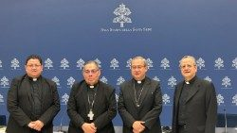organismos de la Santa Sede. También se encuentra el alcalde, Pabel Muñoz, y el presidente de Quito Turismo, porque quieren difundir la belleza de su país y de su capital.

"Los esperamos a todos, ya tenemos 35 países inscriptos", asegura.

Cuando faltan 130 días para el inicio del IEC 2024, varias delegaciones de diversos países del mundo ya han oficializado su participación.

En la conferencia de prensa, el arzobispo detalló el camino de preparación del congreso desde el viaje apostólico del Santo Padre a la nación en julio de 2015. El Papa asume el tema "Fraternidad para sanar el mundo" y es visto desde una óptica latinoamericana, una voz de esperanza que se anuncia desde este "Continente de la Esperanza", según el Pastor. "Buscará ser esa voz profética que proclamará a todos que la Fraternidad es el único camino posible para hacer y construir un mundo nuevo", insistió.

Respondiendo a una de las preguntas de los periodistas presentes sobre los desafíos en la organización ante los episodios de violencia en Ecuador, el arzobispo confirmó que se han encontrado con el Presidente de la República, Daniel Noboa, y les ha garantizado la seguridad durante el Congreso. En este sentido, adelantó que están tomando todas las precauciones necesarias para proteger la integridad de todos los asistentes.

Otro de los expositores, el padre Juan Carlos Garzón, explicó la estructura del [**documento base**](https://www.iec2024.ec/wp-content/uploads/2023/09/53-C_E-_internacional_cierre.pdf), elaborado por la Comisión Teológica del Congreso Eucarístico y el Comité Pontificio para los Congresos Eucarísticos Internacionales. Su objetivo es "favorecer la profundización teológica, la renovación espiritual y el bien de la Iglesia en particular", aseveró el presbítero.

Odio a la fe en España…

*El Ejecutivo se había dado un plazo de dos años para una marcha dialogada de los monjes*

*El Gobierno espera acordar con la Iglesia la salida de los benedictinos del Valle en los próximos dos años*

Religión Dighital – Madrid – Jesús Bustamante redactor

Desde la aprobación de la**Ley de Memoria Democrática**, el Valle de los Caídos ya no es tal, sino Valle de Cuelgamuros, y el futuro de los benedictinos al frente de la extinta (en la práctica) fundación del Valle, un problema.**Para la Iglesia y para el Gobierno**, que según ha podido saber RD confía en poder llegar a algún tipo de acuerdo con el Arzobispado de Madrid (con la orden capitaneada por Santiago Cantera hace meses que no existe contacto directo) para mantener el culto religioso en la basílica y encontrar una institución eclesiástica que se haga cargo de la misma, sin el componente histórico, y político, que traen consigo los benedictinos.

No lo tendrá fácil, pese a la i**nicial predisposición tanto del cardenal Cobo como del ministro Bolaños en no hacer de esta cuestión un nuevo problema** en las relaciones Iglesia-Gobierno. Lo cierto es que, tras la aprobación de normativas autonómicas que contravienen la Ley de Memoria Democrática, y el auge de los movimientos de ultraderecha eclesial, el futuro del Valle vuelve a ser objeto de polémica.

En un principio, **el Ejecutivo se había dado un plazo de dos años para lograr la salida dialogada de los monjes**, toda vez que ni la abadía ni la cruz se han puesto jamás en cuestión, por más que la ultraderecha se haya empeñado en lo contrario. En todo caso, tal y como ha subrayado [en declaraciones a El País](https://elpais.com/espana/2024-05-19/angel-victor-torres-el-desconocimiento-historico-de-los-jovenes-me-pone-los-pelos-de-punta.html)el ministro de Política Territorial (de quien depende, junto a Presidencia, todo lo relativo a la memoria democrática), Ángel Vicente Torres, el Ejecutivo ha puesto "velocidad de crucero" para tratar de solucionar este problema. La inestabilidad política no propicia las conversaciones a medio plazo, admiten las fuentes consultadas.

"Si fuera por nosotros, hubiésemos avanzado más en las exhumaciones en el Valle de Cuelgamuros, ya no estarían allí los monjes benedictinos ..., pero ha habido muchas citas electorales", recalca el ministro, quien confirma, sobre los mojes, que "queremos que se vayan" y recalcan que "**estamos hablando con ellos y con las autoridades eclesiásticas".**

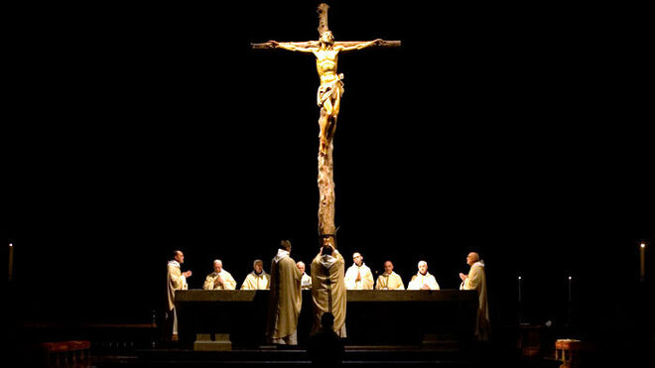

**Misa en el Valle de los Caídos por los Benedictinos**



Un total de 111 estudiantes de colegios técnicos profesionales guanacastecos se capacitaron en robótica e inteligencia artificial gracias a la iniciativa**"Héroes de la Tecnología del Futuro (HTF)".**

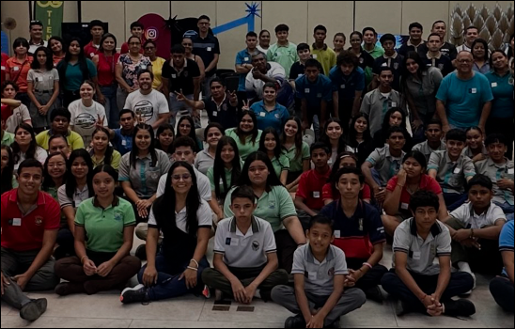

Este es un programa que realiza su segunda edición, auspiciado por **América Free Zone** (AFZ) y **América Concretos** (AMCO) en alianza con Coopeguanacaste, Any2cloud y la Universidad Creativa, además de SMILEhome y Datasys. El objetivo del proyecto es reducir las desigualdades sociales e impulsar el empleo formal fuera de la Gran Área Metropolitana (GAM).

Mediante un taller con**estudiantes de Nicoya, Paquera, Santa Cruz, Playas del Coco, Sardinal, Belén, Villarreal, Corralillo, Río Grande, Lepanto, Nandayure, Santa Bárbara y La Mansión**, los colegiales se capacitaron en potenciación de habilidades mediante la inteligencia artificial, robótica, realidad virtual y aprendieron de los aportes en la actualidad de los robots y los peligros de las redes sociales.

Los participantes fueron seleccionados a través de una encuesta donde se les consultaba su interés en temas relacionados a tecnología y sostenibilidad.

La organización del programa también resaltó que en total participaron**56 mujeres (50.5%) y 55 (49.5%) hombres.**

**Los medios combonianos - Del XIX Capítulo general a los planes sexenales 2023-2028**

El padre Arlindo Pinto abre esta reflexión con algunas preguntas generales que nos ayudarán a adentrarnos en la realidad actual de nuestros medios de comunicación, reflexionando sobre su conexión con la animación misionera: todavía tendrá sentido hablar de 'animación misionera' en una fase de profunda ¿Cambio social y eclesial? ¿Es sólo un problema de comprensión - o lenguaje - de los dos conceptos de 'misión' y 'animación misionera' o nos enfrentamos a un cambio sustancial en la visión y el paradigma/modelo de misión?

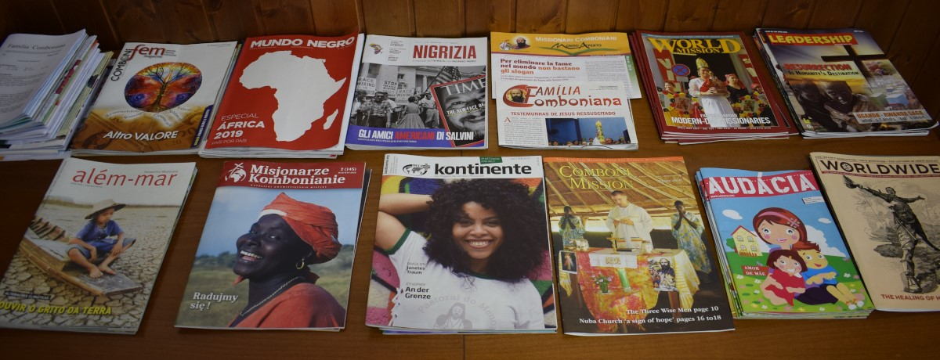

**¿Será posible llegar a un paradigma de misión única?** Teniendo en cuenta el creciente desarrollo de las nuevas tecnologías de la información y la comunicación y el uso de Internet, ¿qué cambios podríamos hacer en nuestros métodos tradicionales de animación misionera? ¿Sentimos todavía la necesidad de mantener viva la llama de la animación misionera según los modelos tradicionales, o debemos encontrar nuevos caminos?

Y luego plantea algunas preguntas más específicas sobre los planes sexenales de las circunscripciones combonianas: ¿han tenido en cuenta las orientaciones del XIX Capítulo General? ¿Las circunscripciones cuentan con un plan de comunicación escrito y aprobado por el superior de la circunscripción? ¿Tiene sentido decir que todo comboniano debe ser un animador misionero?

El objetivo es buscar respuestas a estas preguntas, mirando la realidad de las circunscripciones combonianas y a partir de la experiencia personal del autor de treinta años al servicio de la comunicación.

**Como ya se puede observar en el título, este estudio se divide en dos partes.**

En la primera parte se recogen todos los medios de comunicación internos y externos del Instituto Comboniano ( ver [*Tabla 1*](https://www.comboni.org/app-data/files/allegati/4357.pdf) adjunta ). Hoy, para los Misioneros Combonianos – dice el Padre Arlindo – la comunicación es una necesidad, o más bien una obligación: conocer la actividad misionera de la Iglesia ayer y hoy, y por tanto de los Misioneros Combonianos, es un derecho de los amigos, de los bienhechores, de los actuales y sobre todo de los futuros misioneros combonianos. Además, los esfuerzos de muchos cohermanos en este sector son encomiables. Recuerda algunos compromisos históricos como EMI, MISNA, Comboni Press y observa que muchos combonianos utilizan ampliamente los medios de comunicación para la obra de evangelización y animación misionera, especialmente en el ámbito de las publicaciones impresas, pero también con su presencia en La web.

En la segunda parte se hace una sinopsis comparativa entre los textos de las Actas Capitulares (AC '22, 31.6; 32 y 33) y los textos de los Planes Sexenales 2023-2028 de las circunscripciones combonianas. Para analizar qué elementos del XIX Capítulo General (orientaciones y prioridades) están presentes en estos planes sexenales, el Padre Arlindo, como metodología, elige cuatro indicadores resumen: Especializaciones, Comunicación, Plan de Comunicación y Colaboración. Los resultados se pueden consultar en las tablas adjuntas ( [*Tabla 2*](https://www.comboni.org/app-data/files/allegati/4358.pdf) y [*Tabla 3*](https://www.comboni.org/app-data/files/allegati/4359.pdf) ).

Para concluir, el Padre Arlindo expresa su conciencia de no haberlo dicho todo y de que es necesario seguir profundizando en muchas de las cuestiones planteadas, mediante la comparación de ideas y el intercambio de experiencias que los Planes no siempre han mencionado, para llegar al 2028 y ver la realización de uno de los sueños del XIX Capítulo General: «Soñamos con un estilo misionero más inserto en la realidad de los pueblos que acompañamos... Un estilo misionero que se caracterice también por estilos de vida más sencillos y estructuras dentro de comunidades interculturales donde somos testigos de la fraternidad, la comunión, la amistad social y el servicio a las Iglesias locales a través de una pastoral específica, la colaboración ministerial y caminos compartidos".

P. Arlindo Pinto, mccj  
Oficina de Comunicaciones de la Dirección General  
Secretaría General de la Misión

